|  |  |
| --- | --- |
|  | **Министерство науки и высшего образования Российской Федерации**  **Федеральное государственное бюджетное образовательное учреждение**  **высшего образования**  **«Московский государственный технический университет**  **имени Н.Э. Баумана**  **(национальный исследовательский университет)»**  **(МГТУ им. Н.Э. Баумана)** |

ФАКУЛЬТЕТ «Специальное машиностроение»

КАФЕДРА «Робототехнические системы и мехатроника»

**РАСЧЕТНО-ПОЯСНИТЕЛЬНАЯ ЗАПИСКА**

***К НАУЧНО-ИССЛЕДОВАТЕЛЬСКОЙ РАБОТЕ***

***НА ТЕМУ:***

***Разработка двухосевого привода направленной антенны для установки на БПЛА***

Студент СМ7-82Б **_________________ Санников А.К.**

(Группа) (Подпись, дата) (И.О.Фамилия)

Руководитель **_________________ Гуляев И.А.**

(Подпись, дата) (И.О.Фамилия)

Консультант **_________________ ____________________**

(Подпись, дата) (И.О.Фамилия)

*2025 г.*

**Министерство науки и высшего образования Российской Федерации**

**Федеральное государственное бюджетное образовательное учреждение**

**высшего образования**

**«Московский государственный технический университет имени Н.Э. Баумана**

**(национальный исследовательский университет)»**

**(МГТУ им. Н.Э. Баумана)**

УТВЕРЖДАЮ

Заведующий кафедрой __________

(Индекс)

______________ _______________

(И.О.Фамилия)

« _____ » ____________ 20 ____ г.

**ЗАДАНИЕ**

**на выполнение научно-исследовательской работы**

|  |  |
| --- | --- |
| По теме: | Разработка двухосевого привода направленной антенны |
| для установки на БПЛА | |
|  | |

Студент группы ____СМ7-82б___________

_________________________Санников Артём Константинович__________________________

(Фамилия, имя, отчество)

Направленность НИР (учебная, исследовательская, практическая, производственная, др.)

________практическая____________________________________________________________

Источник тематики (кафедра, предприятие, НИР) _____________________________________

График выполнения НИР: 25% к 5 нед., 50% к 7 нед., 75% к 10 нед., 100% к 12 нед.

|  |  |
| --- | --- |
| ***Техническое задание*** | Разработать двухосевой привод для встраивания в систему |
| ретрансляции сигнала с возможностью установки на БПЛА для увеличения дальности | |
| передачи сигнала | |

***Оформление научно-исследовательской работы:***

Расчетно-пояснительная записка на _____ листах формата А4.

Перечень графического (иллюстративного) материала (чертежи, плакаты, слайды и т.п.)

_______________________________________________________________________________

_______________________________________________________________________________

_______________________________________________________________________________

Дата выдачи задания « 17 » февраля 2025 г.

**Руководитель НИР**  _________________ **Гуляев И.А.**

(Подпись, дата) (И.О.Фамилия)

**Студент _________________ Санников А.К.**

(Подпись, дата) (И.О.Фамилия)

Примечание: Задание оформляется в двух экземплярах: один выдается студенту, второй хранится на кафедре.

# РЕФЕРАТ

Расчетно-пояснительная записка 27 с. 17 рис., 3 табл., 8 источников.

ДВУХОСЕВОЙ ПРИВОД, БПЛА, НАПРАВЛЕННЫЕ АНТЕННЫ, РЕТРАНСЛЯТОР, РАЗРАБОТКА ПРИВОДА, РАЗРАБОТКА ПРОТОТИПА.

Объектом разработки является двухосевой привод направленной антенны.

Цель работы – разработка части системы ретрансляции сигнала для установки на БПЛА для увеличения дальности передачи сигнала, в частности прототип и испытательный стенд, а также систему управления.

Поставленная цель достигается за счет разработки двухосевого привода, направляющего антенну ретранслятора с необходимой точностью и с необходимым быстродействием, и установки данной системы на дополнительный БПЛА.

**СОДЕРЖАНИЕ**

РЕФЕРАТ 3

ВВЕДЕНИЕ 5

1 ОПИСАНИЕ СИСТЕМЫ И ПОСТАНОВКА ЗАДАЧИ 6

2 КОНСТРУКЦИЯ РАЗРАБАТЫВАЕМОГО ИЗДЕЛИЯ 7

2.1 Разработка прототипа 7

2.2 Разработка испытательного стенда 11

3 ИЗГОТОВЛЕНИЕ И СБОРКА ПРОТОТИПА И ИСПЫТАНИЯ 13

3.1 Изготовление деталей 14

3.2 Сборка и подключение стенда 15

3.3 Реализация корректирующего устройства на МК и испытания 17

4 УРАВНЕНИЯ ДВИЖЕНИЯ И РАСЧЕТ РАБОЧЕЙ ОБЛАСТИ УСТРОЙСТВА 21

ЗАКЛЮЧЕНИЕ 22

СПИСОК ИСПОЛЬЗОВАННЫХ ИСТОЧНИКОВ 23

ПРИЛОЖЕНИЕ 1 24

# ВВЕДЕНИЕ

В настоящее время все чаще используются беспилотные летательные аппараты с FPV системами, как в исследовательских и разведывательных целях, так и в боевых условиях. Всё чаще возникает потребность в увеличении дальности работы, но при этом остается условие сохранять высокие скорости передачи данных. Решение задачи увеличения дальности передачи сигнала возможно за счёт установки ретранслятора с усилителем и на управляемом подвесе на вспомогательный БПЛА.

# 1 ОПИСАНИЕ СИСТЕМЫ И ПОСТАНОВКА ЗАДАЧИ

Для достижения значительного увеличения дальности разрабатывается система ретрансляции управляющего сигнала и видеосигнала. Предполагается, что использование дополнительного БПЛА между оператором и FPV летательным аппаратом увеличит дальность полета, при этом уделяется внимание использованию направленных антенн, и их позиционирование при помощи следящего привода, используя как входные данные уровень сигнала - RSSI (Received Signal Strength Indicator). Концепт системы на рис. 1.

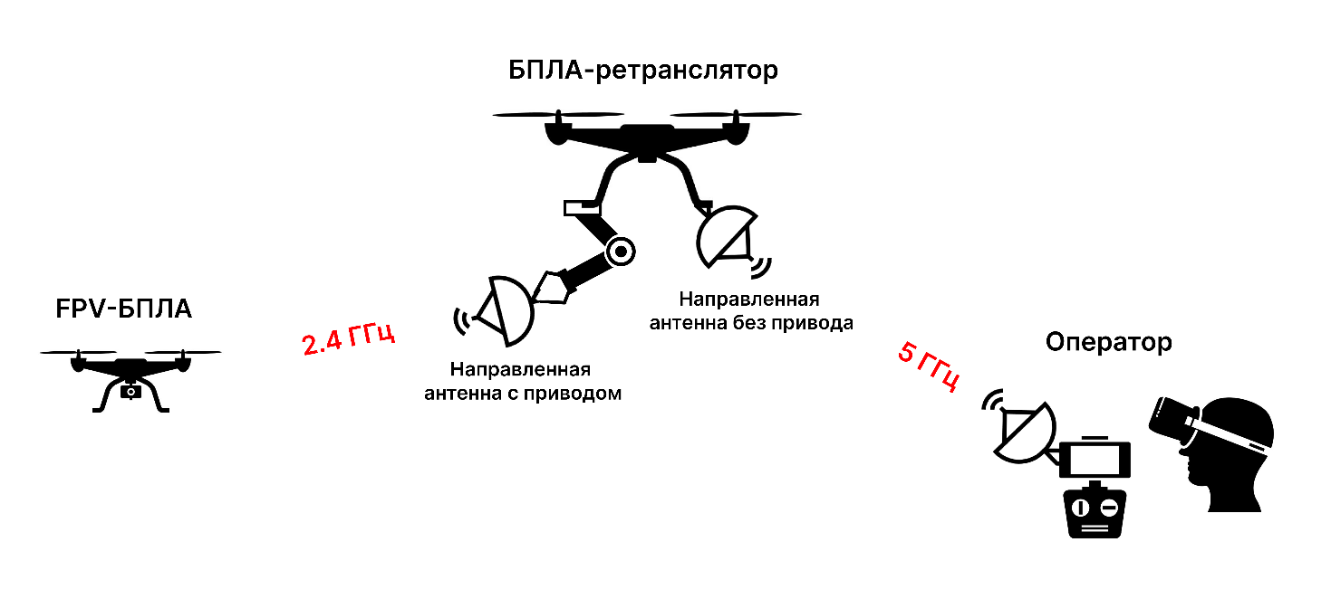

Рис. 1 Концепт системы ретрансляции

При этом на дрон ретранслятор устанавливается 2 антенны, одна из которых остается неподвижной и направляется при помощи поворота дрона, а вторая устанавливается на двухосевой привод, который в свою очередь направляет антенну на FPV-дрон.

В рамках данной работы ставится задача разработки прототипа устройства и испытательного стенда, а также написания ПО.

# 2 КОНСТРУКЦИЯ РАЗРАБАТЫВАЕМОГО ИЗДЕЛИЯ

Разрабатываемое устройство представляет из себя – подвесной модуль для мультикоптерных БПЛА, кинематическая схема была разработана ранее и представлена на рис. 2.

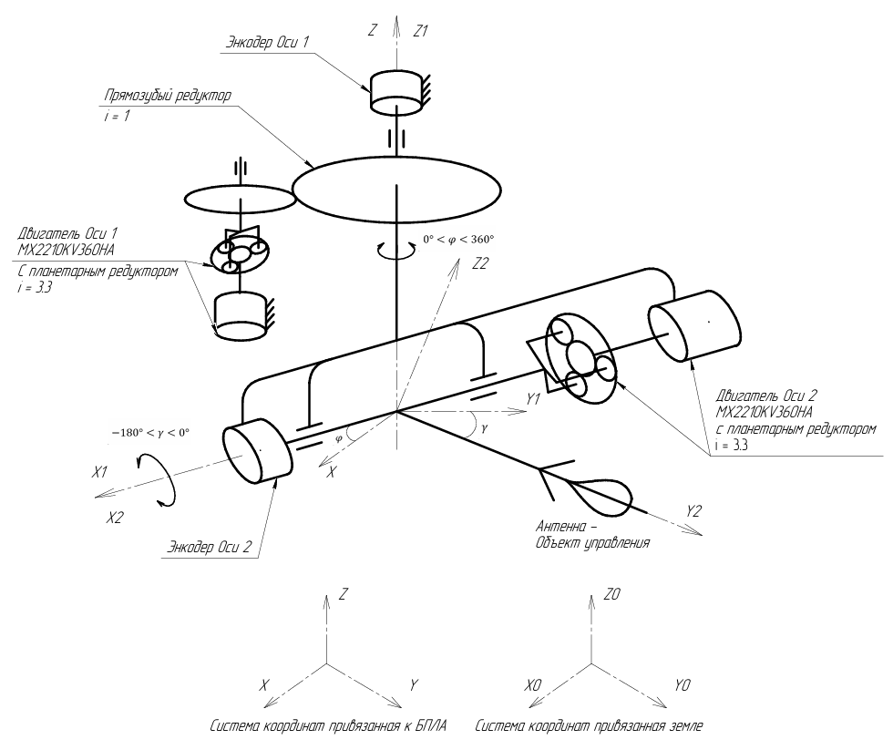

Рис. 2 Кинематическая схема привода

Основываясь на данной кинематической схеме была разработана 3D-модель.

## 2.1 Разработка прототипа

На рис. 3 представлена 3D-модель внешнего вида разрабатываемого изделия. Сразу заметим некоторые изменения относительно предыдущего выбора компонентов: инкрементный энкодер ACCNT был заменен на абсолютный энкодер P3022-V1-CW360, его особенности заключаются в выскокой точности, простоте использования, и сравнительно невысокой цене. Так-же поскольку он является абсолютным мы можем н добавлять в устройство концевые выключатели, так как всегда знаем абсолютное положение осей. В конструкции предусмотрены каналы под провода

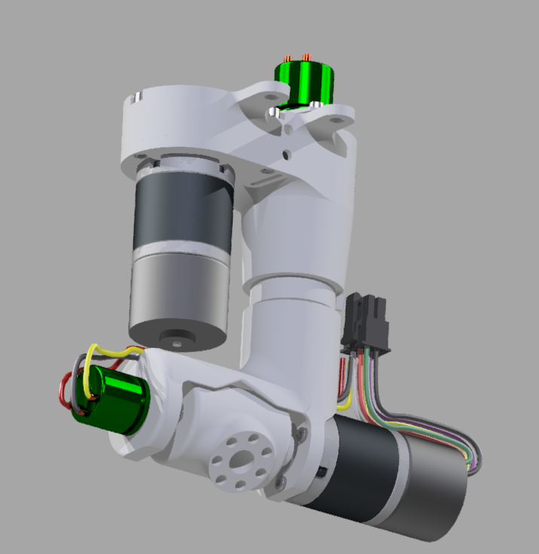

Рис. 3 3D-модель объекта

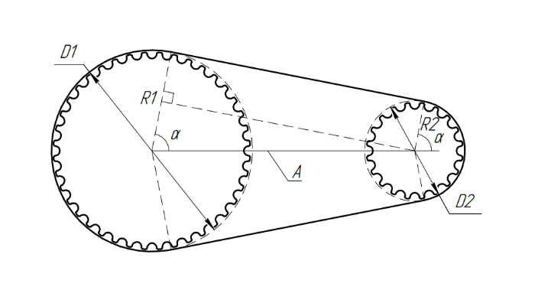Прямозубый редуктор на оси 1 из кинематической схемы был заменен на ременную передачу с зубчатым ремнем GT2(HTD-2M) ввиду более простой и недорогой реализации. Для начала рассчитаем межосевое рас  
стояние:

Рис. 4 Схема ременной передачи

Расчетные диаметры зубчатых шкивов находятся по формуле:

|  |  |  |
| --- | --- | --- |
|  |  | (2.1.1) |

где P – шаг ременной зубчатой передачи, а N – количество зубьев шкива.

Угол α можно найти следующим образом:

|  |  |  |
| --- | --- | --- |
|  |  | (2.1.2) |

Запишем формулу для нахождения длины дуги окружности через известный радиус и угол:

|  |  |  |
| --- | --- | --- |
|  |  | (2.1.3) |

Тогда длина части ремня, огибающей первый шкив, (представляет из себя дугу окружности) равна:

|  |  |  |
| --- | --- | --- |
|  |  | (2.1.4) |

А длина части ремня, огибающей второй шкив, равна:

|  |  |  |
| --- | --- | --- |
|  |  | (2.1.5) |

Суммарную длину прямолинейных частей ремня можно найти, воспользовавшись теоремой Пифагора:

|  |  |  |
| --- | --- | --- |
|  |  | (2.1.6) |

Тогда выражение для известной длины ремня F можно записать следующим образом:

|  |  |  |
| --- | --- | --- |
|  |  | (2.1.7)  (2.1.8) |

Подставляем данные, берем стандартные шкивы 40 зубов с шагом GT2, и стандартный ремень 180 мм:

|  |  |  |
| --- | --- | --- |
|  |  | (2.1.9) |

Полученная модель изображена на рисунке 5. Также на рисунке изображены валы осей и соединение узлов внутри корпуса. На 3 части рисунка показаны механические ограничители хода оси 1. Они предусмотрены поскольку невозможно использовать высокочастотные скользящие контакты, а именно такие нужны для провода антенны. Также предусмотрен механизм натяжения ремня в виде передвигающегося с помощью резьбы ролика, однако забегая вперед после сборки, натяжение оказалось удовлетворительным и без установки натяжителя.

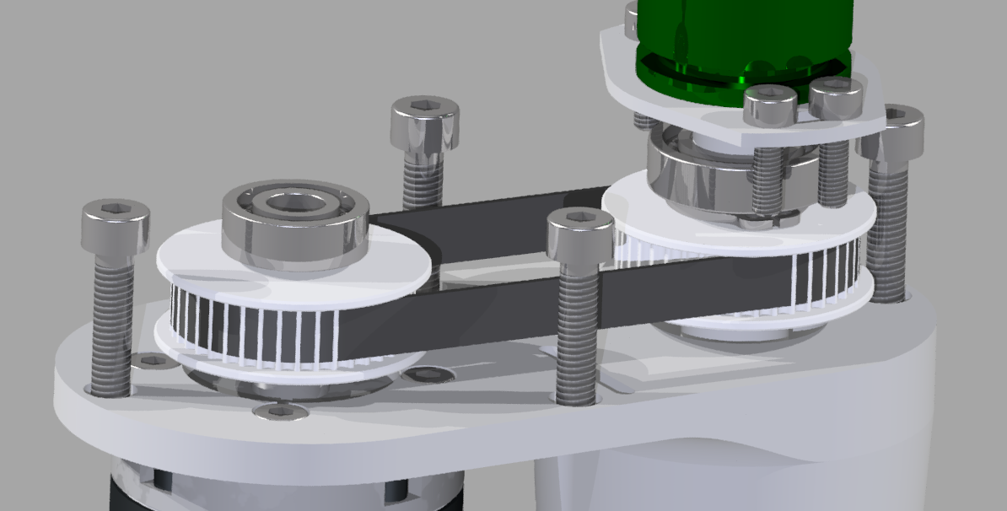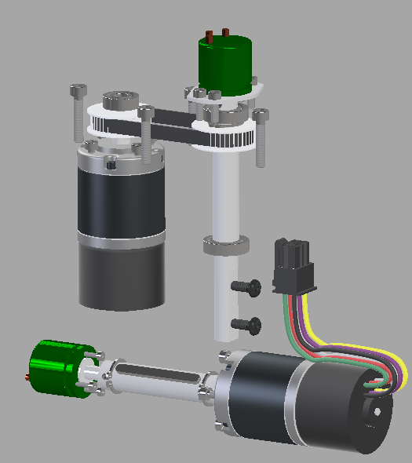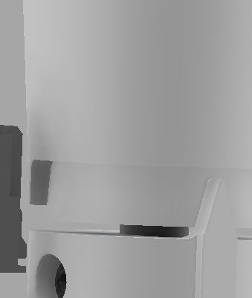  
Рис. 5 Модели ременной передачи, осевых валов и ограничители

## 2.2 Разработка испытательного стенда

Для целей написания ПО для микроконтроллера и отладки прототипа, а также разработки и тестирования базовых алгоритмов управления необходимо разработать испытательный стенд и собрать на нем схему, перед изготовлением печатной платы. 3D-модель стенда представлена на рисунке 6.

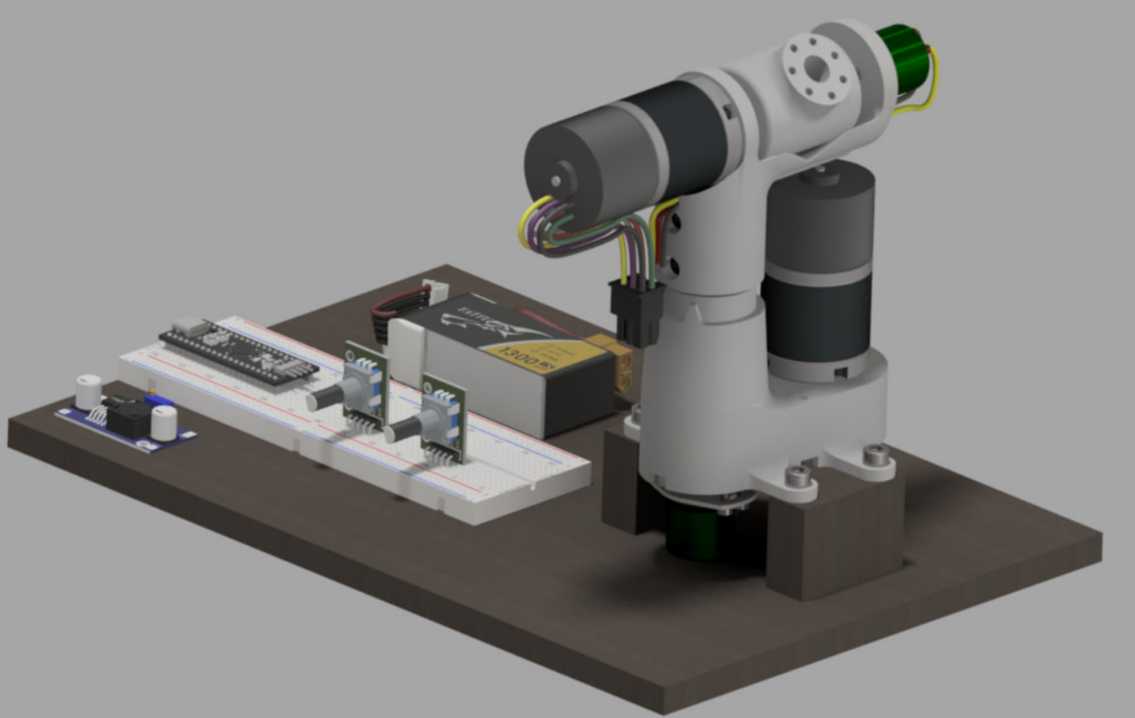

Рис. 6 Модель испытательного стенда

Как можно видеть из рисунка – основанием является фанерная плита, к которой крепится прототип, а также макетная плата – для сборки макета блока управления, аккумулятор, который выполняет роль источника питания на БПЛА, и преобразователь напряжения аналогичный тому что установлен на будущей печатной плате.

# 3 ИЗГОТОВЛЕНИЕ И СБОРКА ПРОТОТИПА И ИСПЫТАНИЯ

Для дальнейшей разработки, необходимо собрать макет, в таблице 1 представлен список основных деталей для сборки стенда, составленный для закупки.

Таблица 1. Список деталей стенда

|  |  |  |  |
| --- | --- | --- | --- |
| Наименование | Тип | Кол-во | Материал |
| BLDC Двигатель с редуктором 3626 | Покупное изделие | 2 | - |
| Энкодер P3022-V1-CW360 | Покупное изделие | 2 | - |
| Шкив GT2 40 зубов | Покупное изделие | 2 | Алюминий |
| Ремень GT2 180мм | Покупное изделие | 1 | - |
| Вал вертикальной оси | Деталь | 1 | Алюминий Д16т |
| Вал 2-й оси | Деталь | 1 | Алюминий Д16т |
| Основание редуктора | Деталь | 1 | Пластик PLA |
| Крышка редуктора | Деталь | 1 | Пластик PLA |
| Крепление 2-й оси | Деталь | 1 | Пластик PLA |
| Крепление ОУ | Деталь | 1 | Пластик PLA |
| Шпонка 4х4х8 мм | Покупное изделие | 1 | - |
| Шпонка 4х4х40 мм | Покупное изделие | 1 | - |
| Стопорное кольцо 12мм | Покупное изделие | 3 | - |
| Установочные винты М3х4 | Покупное изделие | 3 | - |
| Антенна | Покупное изделие | 1 | - |
| Вплавные гайки М3 | Покупное изделие | 12 | Латунь |
| Вплавные гайки М4 | Покупное изделие | 4 | Латунь |
| Деревянное основание | Деталь | 1 | Табуретка |
| Макетная плата | Покупное изделие | 1 | - |
| Аккумулятор 12V | Покупное изделие | 1 | - |
| МК STM32f401 | Покупное изделие | 1 | - |
| Провода и разъемы и прочие детали для блока управления | Покупное изделие | 1 | - |
| Подшипник 1000096 | Покупное изделие | 1 | - |
| Подшипник 10000800 | Покупное изделие | 2 | - |
| Винт М4 DIN912 | Покупное изделие | 6 | - |
| Винт М3 DIN912 | Покупное изделие | 8 | - |
| Винт М2 DIN912 | Покупное изделие | 8 | - |

## **3.1 Изготовление деталей**

Детали корпуса были изготовлены методом аддитивной 3D-печати пластиком PLA синего цвета, на рисунке 7 представлены детали и процесс печати, а также вплавные латунные гайки, которые вплавляются в пластиковую деталь для обеспечения резьбы

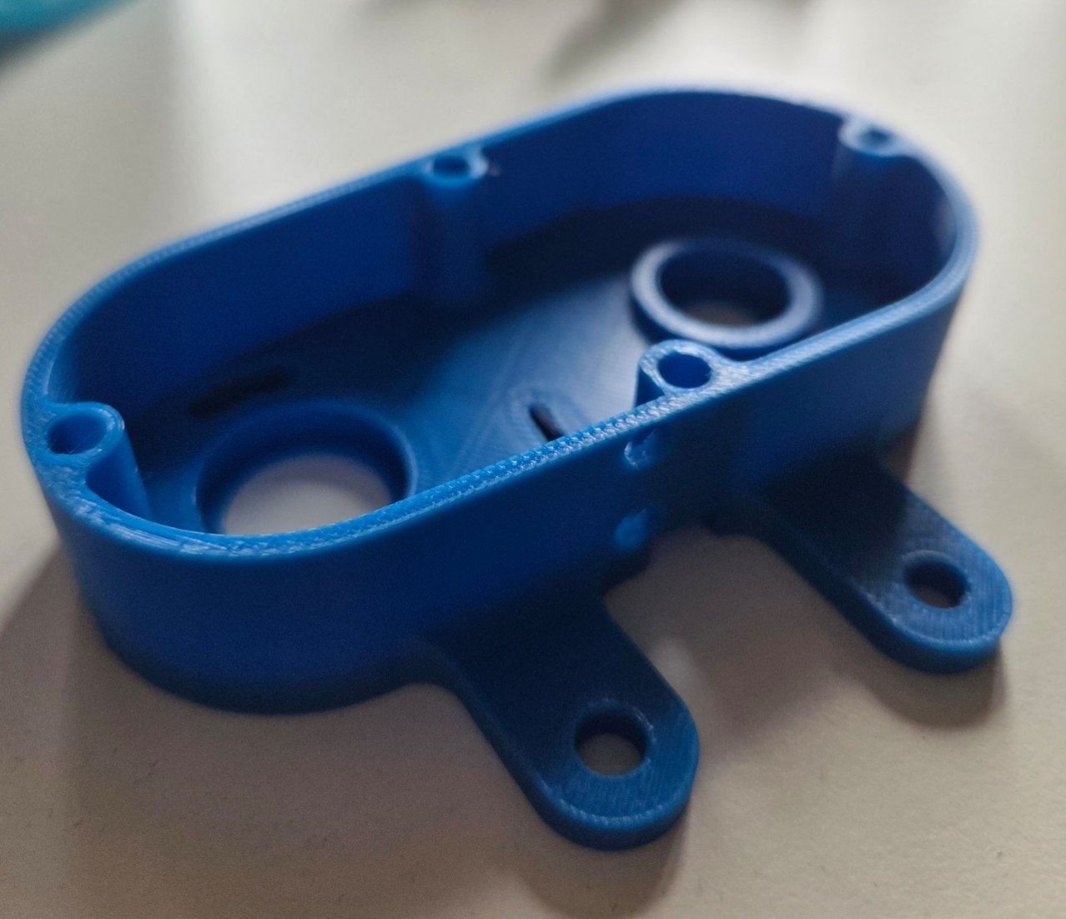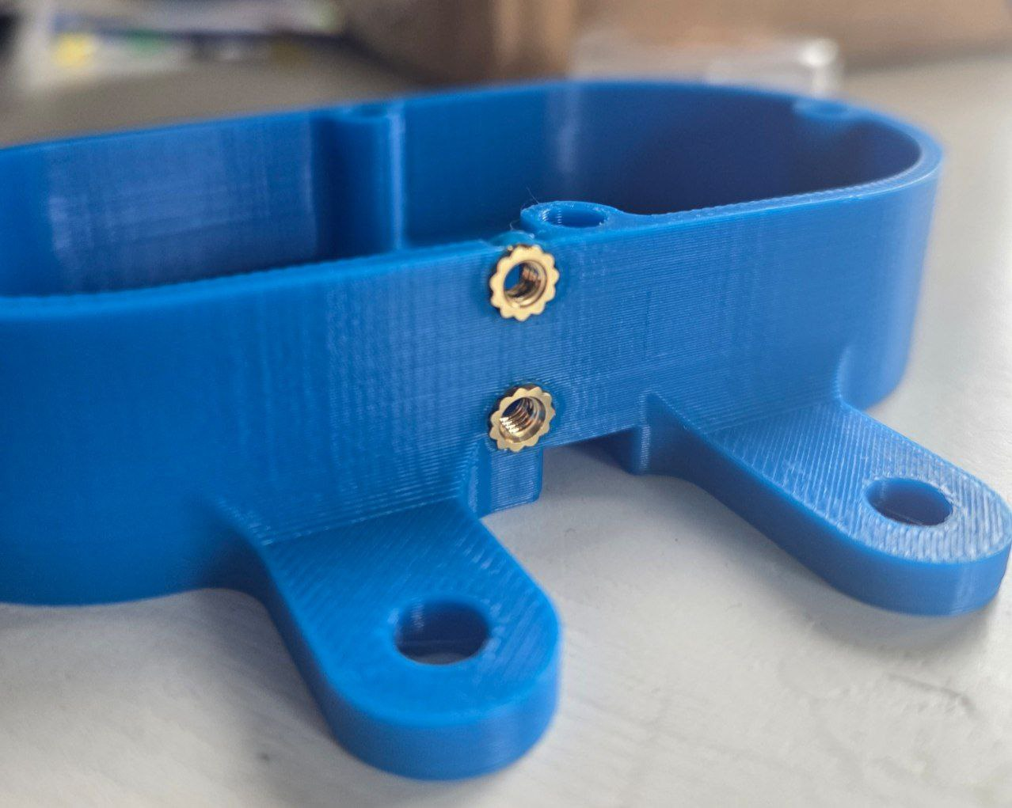

Рис. 7 Пластиковые детали и латунные гайки

Алюминиевые валы изготовлены с использованием универсального токарного станка и ЧПУ-фрезерного станка, процесс изготовления и результат представлен на рис. 8. В ходе изготовления применялись повышенные требования к точности изготовления, допустимой погрешности размеров и соосности, так как несоосность влияет на показания энкодера.

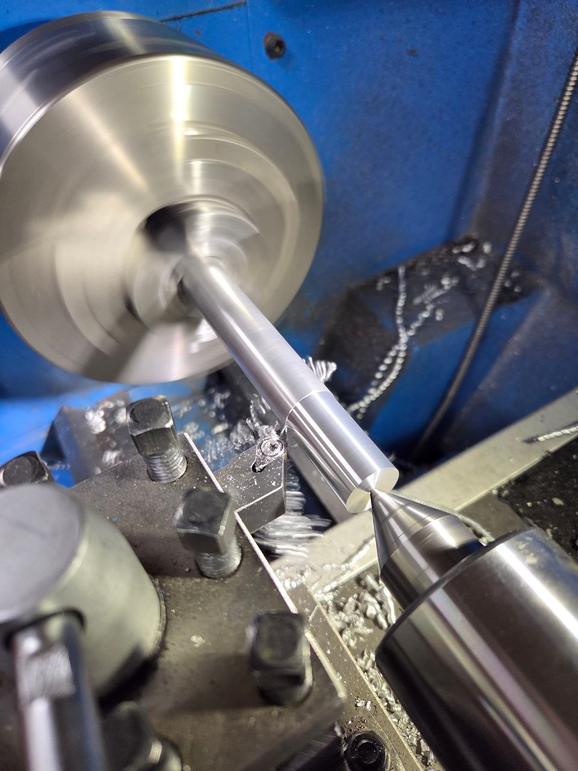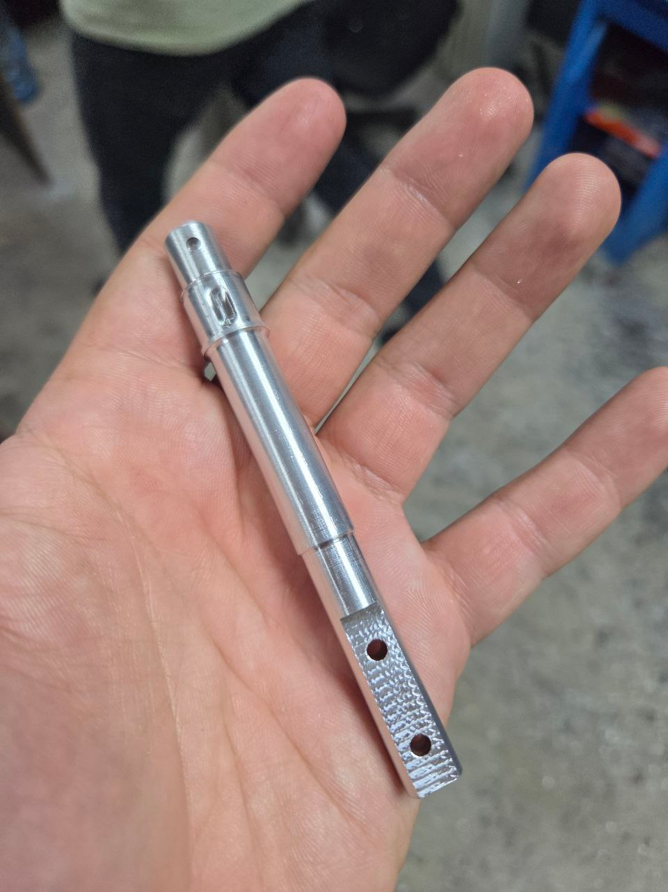

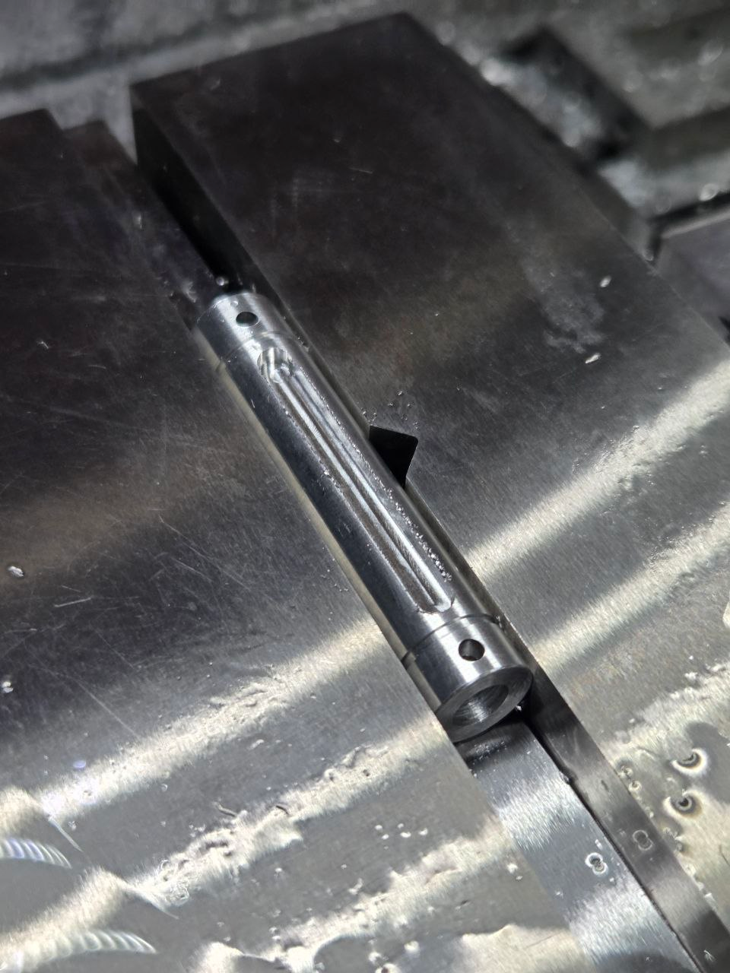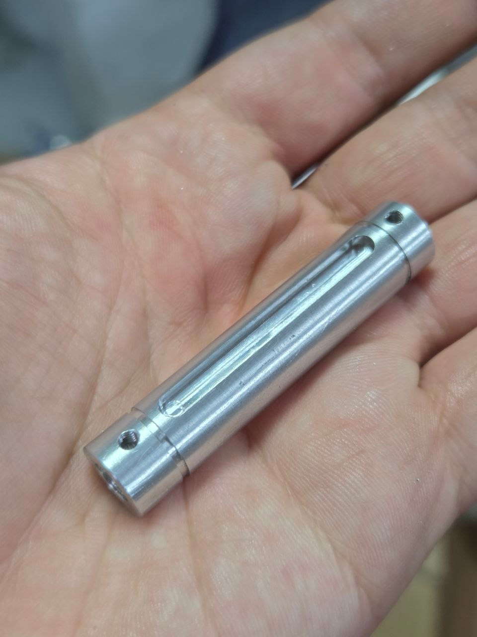

Рис. 8 Алюминиевые валы, такарные и фрезерные работы

## 3.2 Сборка и подключение стенда

Изготовленные детали и покупные изделия поэтапно собираются, как выяснилось на практике натяжитель ременной передачи не пригодился. Процесс сборки и полученный макет представлен на рис. 9

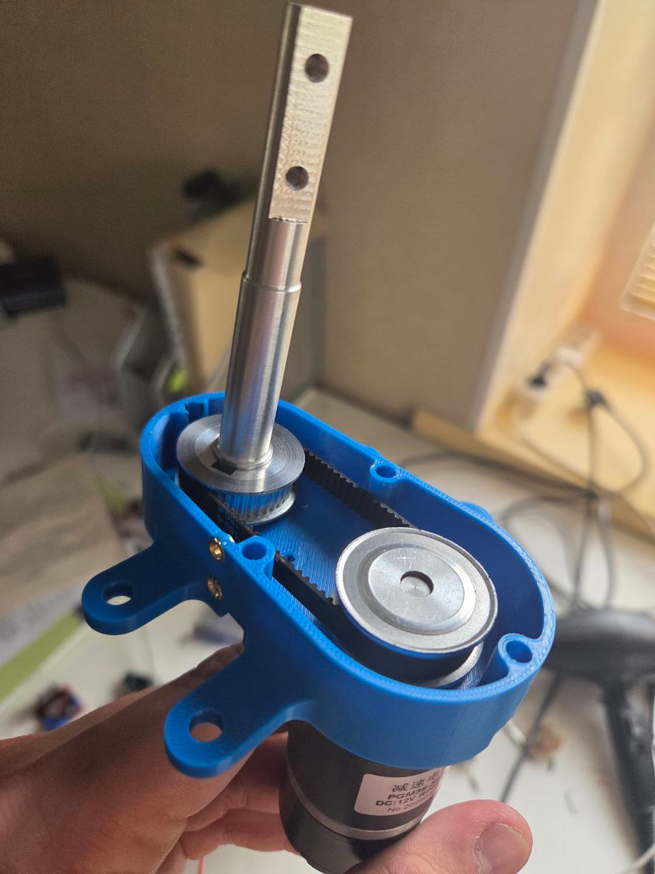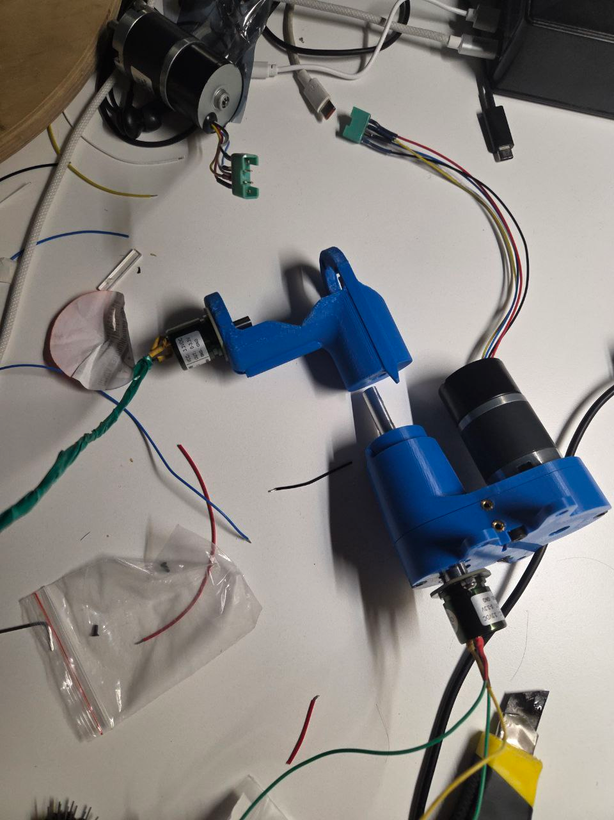

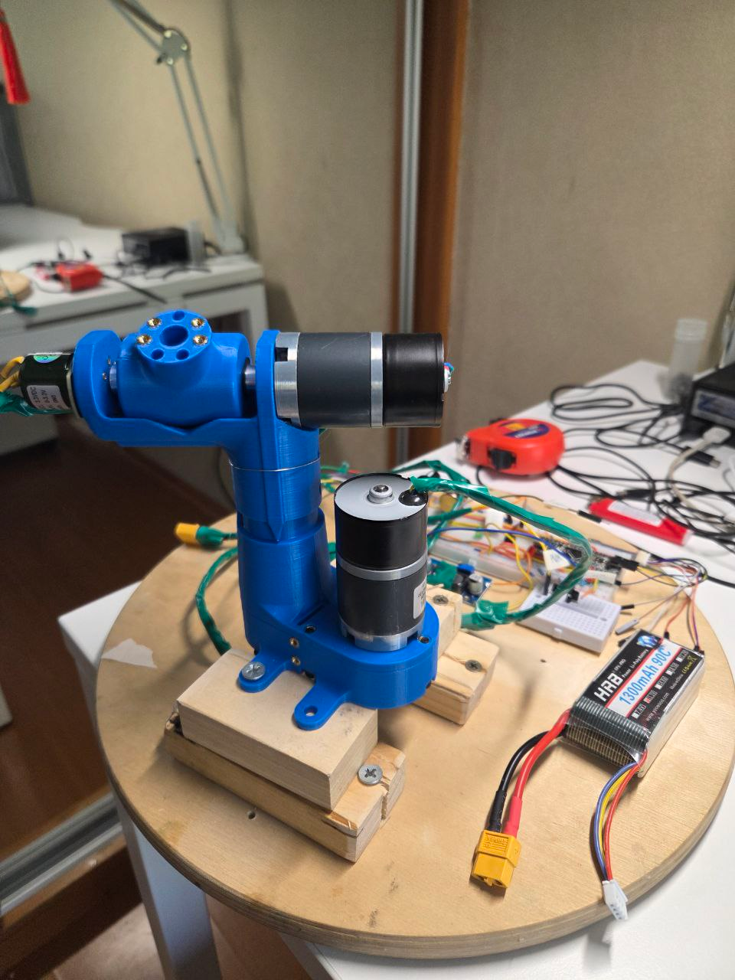

Рис. 9 Собранный испытательный стенд

## 3.3 Реализация корректирующего устройства на МК и испытания

Полученная ранее дискретная передаточная функция с выбранной частотой дискретизации – 4.5 КГц имеет вид:

|  |  |  |
| --- | --- | --- |
|  |  | (3.3.1) |

Также было получено разностное уравнение для записи в МК:

|  |  |  |
| --- | --- | --- |
|  | y[n]= 1.188​ y[n−1] − 0.1896​ y[n−2] + 1811​ e[n]  −3529​ e[n−1] + 1719e[n−2] | (3.3.2) |

Реализация на языке СИ для записи в МК STM32 представлена в листинге 1:

Листинг 1. Код корректирующего устройства

|  |
| --- |
| // Структура состояния корректирующего устройства  **typedef** **struct** {  **float** e1; // e[n-1]  **float** e2; // e[n-2]  **float** y1; // y[n-1]  **float** y2; // y[n-2]  } CorrectorState;  // Структура коэффициентов корректирующего устройства  **typedef** **struct** {  **float** b0, b1, b2;  **float** a1, a2;  } CorrectorCoefficients;  // Инициализация коэффициентов корректирующего устройства  **static** **inline** **void** **Corrector_Init**(CorrectorCoefficients *coeffs) {  coeffs->b0 = 1811.0f;  coeffs->b1 = -3529.0f;  coeffs->b2 = 1719.0f;  coeffs->a1 = -1.188f;  coeffs->a2 = 0.1896f;  }  // Ограничение значения в диапазоне [min, max]  **static** **inline** **float** **Clamp**(**float** value, **float** min, **float** max) {  **if** (value > max) **return** max;  **if** (value < min) **return** min;  **return** value;  }  // Функция обновления корректирующего устройства  **static** **inline** int16_t **Corrector_Update**(CorrectorCoefficients *coeffs, CorrectorState *state, **float** target_angle, **float** current_angle) {  **float** error = target_angle - current_angle;  // Вычисление выхода  **float** output = (coeffs->b0 * error)  + (coeffs->b1 * state->e1)  + (coeffs->b2 * state->e2)  - (coeffs->a1 * state->y1)  - (coeffs->a2 * state->y2);  // Ограничение выхода  output = Clamp(output, -839.0f, 839.0f);  // Обновление состояния  state->e2 = state->e1;  state->e1 = error;  state->y2 = state->y1;  state->y1 = output;  // Возврат значения в целочисленном формате для ШИМ  **return** (int16_t)output;  } |

Вызов функции обновления происходит с частотой 4.5 КГц через прерывания по таймеру для корректной работы. При этом опрос энкодеров происходит через АЦП с использованием DMA, рассчитаем частоту опроса по формуле 3.3.3

|  |  |  |
| --- | --- | --- |
|  |  | (3.3.3) |

Итого, можем считать, что опрос энкодеров достаточно быстро что бы считать данные текущего угла непрерывными.

Общая настройка МК в CubeMX изображена на рис. 10

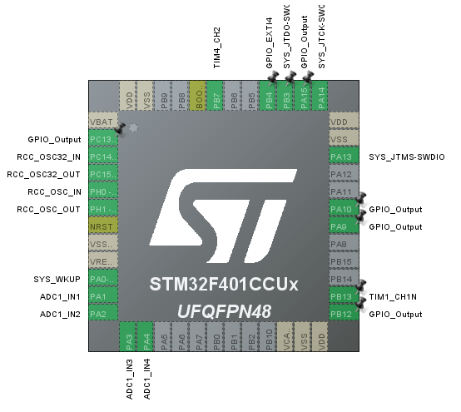

Рис. 10 Настройка входов и выходов в CubeMX

ШИМ для двигателей выводим с помощью таймеров TIM1 и TIM4 с частотой 25 КГц. Также контакты PA10 и PA9 используются для управления направлением вращения двигателя. Общий код main.c представлен в приложении 1. Общая блок схема программы микроконтроллера представлена на рис. 11

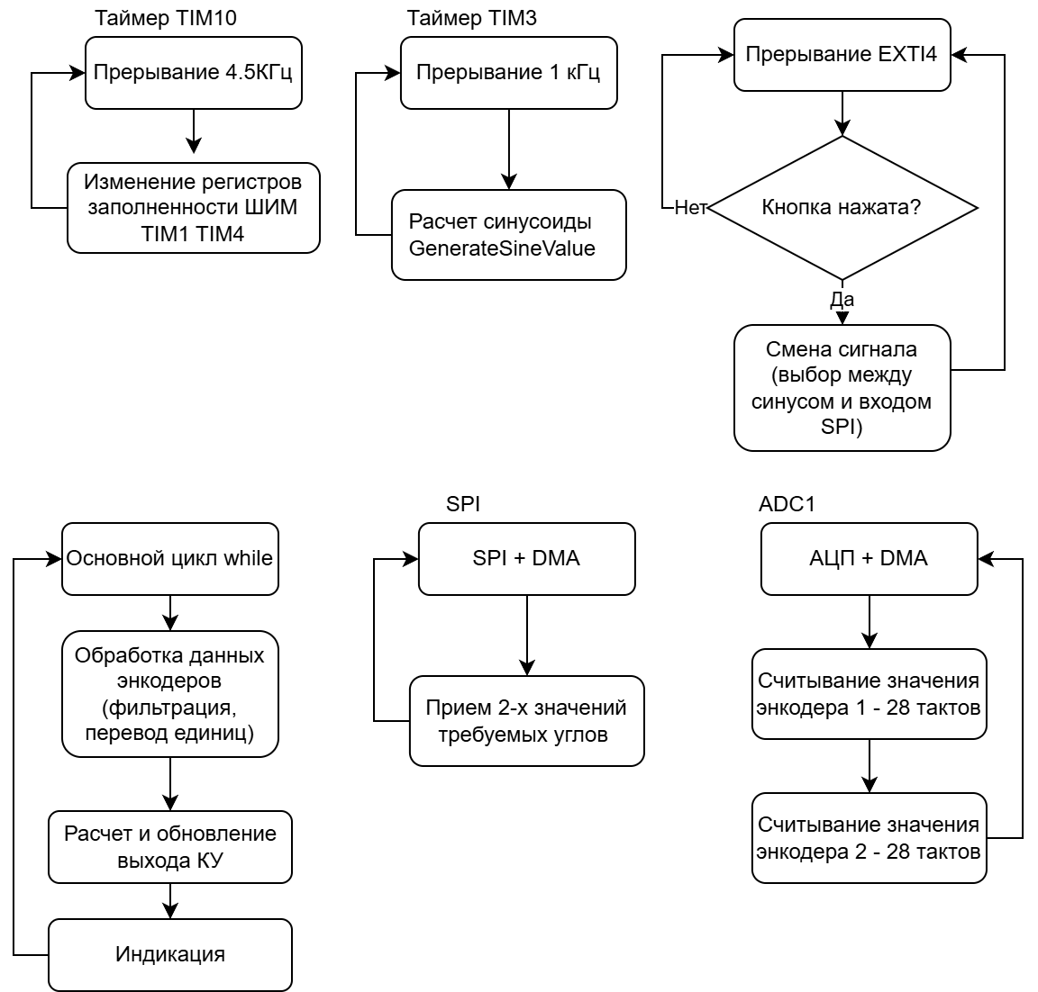

Рис. 11 Блок-схема работы программы на STM32

Были проведены несколько тестов с управляющим сигналом вида синусоиды частотой 9 Гц и переходной процесс на 90 градусов полученные графики представлены на рисунке 12

*\*Здесь будут графики*

Рис. 12 Графики

# 4 УРАВНЕНИЯ ДВИЖЕНИЯ И РАСЧЕТ РАБОЧЕЙ ОБЛАСТИ УСТРОЙСТВА

Проанализируем полученную конструкцию в наших функциональных задачах основную роль играют углы поворота поэтому начнем с определения полученного диапазона углов, поскольку ранее в конструкцию были добавлены механические ограничители диапазон первой вертикальной оси уменьшился. Что бы определить точный диапазон можно провести простой эксперимент основываясь на данных энкодеров (Угол закольцован), используя несложные вычисления (формула 4.1)

|  |  |
| --- | --- |
|  | (4.1) |

Итого получаем что диапазон вращения первой оси 337.79 градусов. Аналогичный эксперимент проведем для второй оси.

|  |  |
| --- | --- |
|  | (4.2) |

## 4.1 Алгоритмы сканирования и поиска сигнала по RSSI

Ранее рассматривалась только часть системы без учета самого управления, в данном разделе рассмотрим способы создания управляющих сигналов для осей подвеса. Основная идея заключается в использовании только показателя силы сигнала RSSI (англ. received signal strength indicator), так как система может использоваться в условиях отсутствия GPS позиционирования, а использование инерциального позиционирования потребует дополнительного вмешательства в конечный БПЛА и усложнит систему.

Итого, основная задачи привода — это поиск и слежение за лучшим показателем RSSI, а значит необходимо разработать алгоритмы поиска и слежения которые будут основываться на показателе RSSI

Для начала создадим алгоритм сканирования, то есть поиска лучшего сигнала, будем использовать принцип спирали, визуализировать процесс можно с помощью matplotlib полученный результат представлен на рис. 13

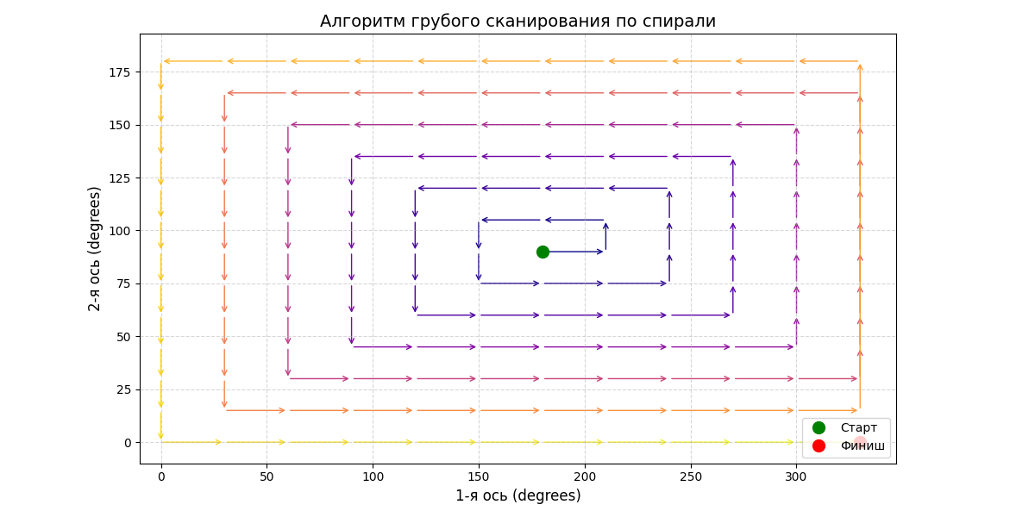

Рис. 13 Алгоритм сканирования и поиска сигнала

На каждом шаге будет обновляться максимум показателя RSSI и координаты, по завершению сканирования мы получаем координаты лучшего сигнала и запускаем режим слежения, скорость сканирования будет по большей части зависеть от скорости измерения показателя уровня сигнала, при неудовлетворительной скорости можно будет увеличить шаг дискретизации.

Что касается режима слежения – он запускается после общего поиска и дискретно отслеживает сигнал с помощью постоянно проводимых локальных поисков, и если за время перехода сигнал резко переместился в другой конец области то снова запускаем общий поиск. Визуализировать процесс можно снова с помощью python и matplotlib, процесс слежения изображен на рис. 14

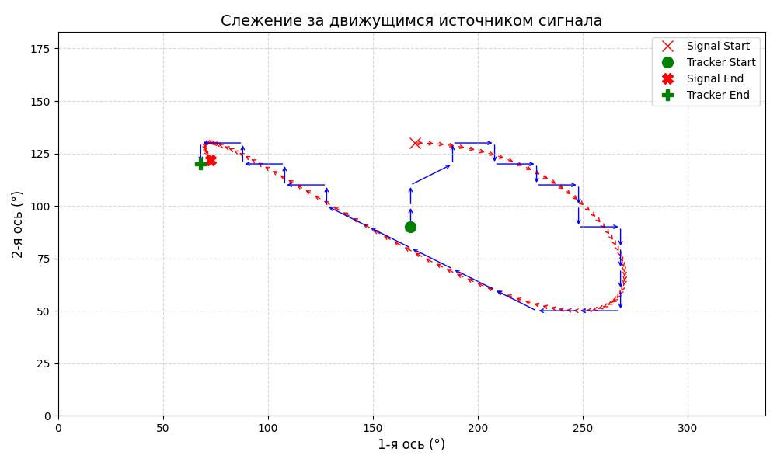

Рис. 14 Процесс слежения за объектом

# ЗАКЛЮЧЕНИЕ

В ходе научно-исследовательской работы, был разработан прототип и тестовый стенд устройства – двухосевого подвеса, написана программа для микроконтроллера и проанализирована конструкция. Полученный диапазон поворота для первой оси – 337 градусов, для второй оси – 183 градуса. Дальнейшие перспективы проекта заключаются в изготовлении блока управления, печатной платы и полетные испытания для определения достигнутого увеличения дальности полета БПЛА.

# СПИСОК ИСПОЛЬЗОВАННЫХ ИСТОЧНИКОВ

1) Ротхаммель К. Энциклопедия антенн: Antennenbuch под ред. Кришке А. Изд. 11-е: Издательство ДМК-Пресс 2016. 812с. ISBN 978-5-97060-217-1

2) Биард Рэндал У., МакЛэйн Тимоти У. Малые беспилотные летательные аппараты: теория и практика 2012. 309 с.

3) Документация на микроконтроллер STM32G474RBT6.

<https://www.st.com/en/microcontrollers-microprocessors/stm32g474rb.html>

4) C.В. Овсянников, А.А. Бошляков, А.О. Кузьмина ЭКСПЕРИМЕНТАЛЬНЫЕ ИССЛЕДОВАНИЯ В МЕХАТРОННЫХ СИСТЕМАХ

5) DJI LLC Краткое руководство пользователя DJI MATRICE 300 2015. 109 с.

6) Кокорев Ю.А., Жаров В.А., Торгов А.М. Расчет электромеханического привода: Учеб. пособие Под ред. В.Н.Баранова. — М.: Изд-во МГТУ, І995. 132 с

7) А.И. Еремеев и др.; Под. ред. О.Ф. Тищенко. А 1. тлас конструкций элементов приборных устройств: Учеб. Пособие для студентов приборостроительных специальностей ВУЗов /А.А. Буцев, М.: Машиностроение, 1982. 116с.

8) М. Г. Алешин, С. В. Дьяконов, А. Ю. Сивов, ОБОСНОВАНИЕ ОСНОВНЫХ ХАРАКТЕРИСТИК АНТЕННОЙ СИСТЕМЫ И ПАРАМЕТРОВ УПРАВЛЕНИЯ МОЩНОСТЬЮ ПЕРЕДАТЧИКА РЕТРАНСЛЯТОРА СВЯЗИ НА БЕСПИЛОТНОМ ЛЕТАТЕЛЬНОМ АППАРАТЕ 2011. 21 c.

9) К.О. Коровин , С.В. Кузьмин, Реализация канала связи с БПЛА с использованием широкополосных малоэлементных антенных решеток в качестве бортовых антенных систем, 2020, 6 с.

# ПРИЛОЖЕНИЕ 1

Листинг 1. Основной код main.c

|  |
| --- |
| /* USER CODE BEGIN Header */  /**  ******************************************************************************  * @file : main.c  * @brief : Main program body  ******************************************************************************  * @attention  *  * Copyright (c) 2025 STMicroelectronics.  * All rights reserved.  *  * This software is licensed under terms that can be found in the LICENSE file  * in the root directory of this software component.  * If no LICENSE file comes with this software, it is provided AS-IS.  *  ******************************************************************************  */  /* USER CODE END Header */  /* Includes ------------------------------------------------------------------*/  **#include** "main.h"  **#include** "adc.h"  **#include** "dma.h"  **#include** "tim.h"  **#include** "gpio.h"  /* Private includes ----------------------------------------------------------*/  /* USER CODE BEGIN Includes */  **#include** <stdbool.h>  **#include** <stdint.h>  **#include** <math.h>  **#define** NUM_SAMPLES 20  /* USER CODE END Includes */  /* Private typedef -----------------------------------------------------------*/  /* USER CODE BEGIN PTD */  /* USER CODE END PTD */  /* Private define ------------------------------------------------------------*/  /* USER CODE BEGIN PD */  /* USER CODE END PD */  /* Private macro -------------------------------------------------------------*/  /* USER CODE BEGIN PM */  /* USER CODE END PM */  /* Private variables ---------------------------------------------------------*/  /* USER CODE BEGIN PV */  **typedef** **struct** {  **float** kp;  **float** ki;  **float** kd;  **float** prev_error;  **float** integral;  } PID_Controller;  PID_Controller pid1 = {1.0f, 0.001f, 1.0f, 0, 0}; // Тюнинг подбирается экспериментально  PID_Controller pid2 = {5.0f, 0.001f, 1.0f, 0, 0};  **volatile** bool input_mode = false;  uint32_t adc_value_ch2 = 0;  **volatile** uint32_t adc_values[4] = {0,0,0,0};  **float** smooth_adc[4] = {0};  **volatile** uint32_t adc_raw_avg[4] = {0}; // усреднённые значения  **volatile** uint32_t last_button_press = 0;  **float** angle_pot1, angle_pot2;  **float** angle_enc1, angle_enc2;  **volatile** **float** sine_angle_2 = 90;  /* USER CODE END PV */  /* Private function prototypes -----------------------------------------------*/  **void** **SystemClock_Config**(**void**);  /* USER CODE BEGIN PFP */  /* USER CODE END PFP */  /* Private user code ---------------------------------------------------------*/  /* USER CODE BEGIN 0 */  **float** **GenerateSineValue**(**float** freq_hz, **float** min_val, **float** max_val)  {  **static** **float** time_ms = 0.0f;  // Амплитуда и смещение  **float** amplitude = (max_val - min_val) / 2.0f;  **float** offset = (max_val + min_val) / 2.0f;  // Вычисление значения  **float** radians = 2.0f * M_PI * freq_hz * (time_ms / 1000.0f);  **float** sine_value = offset + amplitude * **sinf**(radians);  // Увеличение времени  time_ms += 1.0f;  **if** (time_ms >= 1000.0f / freq_hz) {  time_ms -= 1000.0f / freq_hz; // сброс по периоду  }  **return** sine_value;  }  **void** **HAL_TIM_PeriodElapsedCallback**(TIM_HandleTypeDef *htim)  {  **if** (htim->Instance == TIM3) {  sine_angle_2 = GenerateSineValue(9.0f, 10.0f, 330.0f);  }  }  **float** **PID_Compute**(PID_Controller* pid, **float** setpoint, **float** measured)  {  **float** error = setpoint - measured;  pid->integral += error;  **float** derivative = error - pid->prev_error;  pid->prev_error = error;  **float** output = pid->kp * error + pid->ki * pid->integral + pid->kd * derivative;  **return** output;  }  // Мотор 1: PWM на PB13, направление на PA9  **void** **SetDirection1**(bool cw)  {  cw = !cw;  HAL_GPIO_WritePin(GPIOA, GPIO_PIN_9, cw ? *GPIO_PIN_SET* : *GPIO_PIN_RESET*);  }  // Мотор 2: PWM на PB7, направление на PA10  **void** **SetDirection2**(bool cw)  {  HAL_GPIO_WritePin(GPIOA, GPIO_PIN_10, cw ? *GPIO_PIN_SET* : *GPIO_PIN_RESET*);  }  // Установка ШИМ — ожидается значение от 0 до 839  **void** **PWM_Motor1**(uint16_t pwm_value)  {  **if** (pwm_value > 839) pwm_value = 839;  __HAL_TIM_SET_COMPARE(&htim1, TIM_CHANNEL_1, pwm_value); // таймер для PB13  }  **void** **PWM_Motor2**(uint16_t pwm_value)  {  **if** (pwm_value > 839) pwm_value = 839;  __HAL_TIM_SET_COMPARE(&htim4, TIM_CHANNEL_2, pwm_value); // таймер для PB7  }  **void** **ControlMotor1**(**float** target_angle)  {  **float** pwm = PID_Compute(&pid1, target_angle, angle_enc2);  **if** (pwm >= 0) {  SetDirection1(true); // CW  } **else** {  SetDirection1(false); // CCW  pwm = -pwm;  }  **if** (pwm > 839.0f) pwm = 839.0f;  PWM_Motor1((uint16_t)pwm);  }  **void** **ControlMotor2**(**float** target_angle)  {  **float** pwm = PID_Compute(&pid2, target_angle, angle_enc1);  **if** (pwm >= 0) {  SetDirection2(true); // CW  } **else** {  SetDirection2(false); // CCW  pwm = -pwm;  }  **if** (pwm > 839.0f) pwm = 839.0f;  PWM_Motor2((uint16_t)pwm);  }  **void** **LowPassFilterADC**(uint32_t adc_input[4])  {  **const** **float** alpha = 0.1; // от 0 до 1 (чем меньше — сильнее фильтр)  **for** (**int** i = 0; i < 4; i++) {  smooth_adc[i] = smooth_adc[i] * (1 - alpha) + adc_input[i] * alpha;  }  }  **void** **FilterADC**(**volatile** uint32_t adc_input[4])  {  **static** uint32_t adc_sum[4] = {0};  **static** uint8_t sample_count = 0;  **for** (**int** i = 0; i < 4; i++) {  adc_sum[i] += adc_input[i];  }  sample_count++;  **if** (sample_count >= NUM_SAMPLES) {  **for** (**int** i = 0; i < 4; i++) {  adc_raw_avg[i] = adc_sum[i] / NUM_SAMPLES;  adc_sum[i] = 0; // сброс суммы  }  sample_count = 0;  }  }  // Вход: adc_values[0] – [3]  // Выход: 4 угла в градусах  **void** **ConvertADCToAngles**(uint32_t adc_values[4], **float**\* angle_pot1, **float**\* angle_pot2,  **float**\* angle_enc1, **float**\* angle_enc2)  {  // ——— Энкодер 1: диапазон 3885 шагов ≈ 337°  **const** uint16_t ENC1_ZERO_POS = 2970-15;  **const** uint16_t ENC1_STEPS = 3835+15;  **const** **float** ENC1_MAX_DEGREES = 337.0f;  // ——— Энкодер 2: диапазон 2088 шагов ≈ 183°  **const** uint16_t ENC2_ZERO_POS = 4060-15;  **const** uint16_t ENC2_STEPS = 2088+15;  **const** **float** ENC2_MAX_DEGREES = 183.0f;  // ——— Энкодер 1  uint32_t raw_enc1 = adc_values[2];  int32_t diff1 = (int32_t)raw_enc1 - ENC1_ZERO_POS;  **if** (diff1 < 0) diff1 += 4096;  **if** (diff1 > ENC1_STEPS) diff1 = ENC1_STEPS; // ограничим  *angle_enc1 = ((**float**)diff1 / ENC1_STEPS) * ENC1_MAX_DEGREES;  // ——— Энкодер 2  uint32_t raw_enc2 = adc_values[3];  int32_t diff2 = (int32_t)raw_enc2 - ENC2_ZERO_POS;  **if** (diff2 < 0) diff2 += 4096;  **if** (diff2 > ENC2_STEPS) diff2 = ENC2_STEPS;  *angle_enc2 = ((**float**)diff2 / ENC2_STEPS) * ENC2_MAX_DEGREES;  // ——— Потенциометры по масштабу энкодеров  **float** angle_pot1_tmp = adc_values[0] * (ENC1_MAX_DEGREES / 4095.0f);  **float** angle_pot2_tmp = adc_values[1] * (ENC2_MAX_DEGREES / 4095.0f);  **if** (angle_pot1_tmp < 10.0f){  *angle_pot1 = 10.0f;  }  **else** **if** (angle_pot1_tmp > 330.0f){  *angle_pot1 = 330.0f;  }  **else** *angle_pot1 = angle_pot1_tmp;  **if** (angle_pot2_tmp < 8.0f){  *angle_pot2 = 8.0f;  }  **else** **if** (angle_pot2_tmp > 179.0f){  *angle_pot2 = 179.0f;  }  **else** *angle_pot2 = angle_pot2_tmp;  }  **void** **HAL_GPIO_EXTI_Callback**(uint16_t GPIO_Pin)  {  **if** (GPIO_Pin == GPIO_PIN_4)  {  uint32_t current_time = HAL_GetTick();  **if** (current_time - last_button_press > 200) // 100 мс защита от дребезга  {  input_mode = !input_mode;  last_button_press = current_time;  }  }  }  **void** **AutoTunePID**(PID_Controller* pid, **float** (*readAngle)(**void**), **void** (*commandMotor)(**float**))  {  **float** ku = 0.0f; // Критический коэффициент усиления  **float** tu = 0.0f; // Критический период  **float** target = 90.0f; // Угол, на который будем подавать импульс  **float** last_angle = 0.0f;  **float** max_angle = -1000.0f;  **float** min_angle = 1000.0f;  uint32_t start_time = HAL_GetTick();  uint32_t last_cross = start_time;  **int** cross_count = 0;  bool going_up = true;  // Подадим импульс и будем смотреть на осцилляции  **float** test_kp = 5.0f; // начнем с усиления  pid->kp = test_kp;  pid->ki = 0.0f;  pid->kd = 0.0f;  **while** (cross_count < 10 && HAL_GetTick() - start_time < 10000) // до 10 пересечений центра  {  **float** angle = readAngle();  **float** pwm = PID_Compute(pid, target, angle);  commandMotor(pwm);  **if** ((going_up && angle < target) || (!going_up && angle > target)) {  going_up = !going_up;  cross_count++;  uint32_t now = HAL_GetTick();  **if** (cross_count == 6) {  tu = (now - last_cross) / 1000.0f; // в секундах  last_cross = now;  }  last_cross = now;  }  **if** (angle > max_angle) max_angle = angle;  **if** (angle < min_angle) min_angle = angle;  HAL_Delay(10);  }  ku = test_kp;  // Применим настройки Ziegler-Nichols для "Pessen Integral Rule"  pid->kp = 0.7f * ku;  pid->ki = 2.5f * pid->kp / tu;  pid->kd = 0.15f * pid->kp * tu;  }  **float** **ReadAngleMotor2**(**void**) {  **return** angle_enc1;  }  **void** **CommandMotor2**(**float** pwm) {  **if** (pwm >= 0) {  SetDirection2(true);  } **else** {  SetDirection2(false);  pwm = -pwm;  }  PWM_Motor2((uint16_t)pwm);  }  /* USER CODE END 0 */  /**  * @brief The application entry point.  * @retval int  */  **int** **main**(**void**)  {  /* USER CODE BEGIN 1 */  /* USER CODE END 1 */  /* MCU Configuration--------------------------------------------------------*/  /* Reset of all peripherals, Initializes the Flash interface and the Systick. */  HAL_Init();  /* USER CODE BEGIN Init */  /* USER CODE END Init */  /* Configure the system clock */  SystemClock_Config();  /* USER CODE BEGIN SysInit */  /* USER CODE END SysInit */  /* Initialize all configured peripherals */  MX_GPIO_Init();  MX_DMA_Init();  MX_ADC1_Init();  MX_TIM1_Init();  MX_TIM4_Init();  MX_TIM3_Init();  /* USER CODE BEGIN 2 */  HAL_TIM_PWM_Start(&htim4, TIM_CHANNEL_2);  HAL_TIMEx_PWMN_Start(&htim1, TIM_CHANNEL_1);  HAL_ADC_Start_DMA(&hadc1, (uint32_t*)adc_values, 4);  __HAL_TIM_SET_COMPARE(&htim4, TIM_CHANNEL_2, 0);  __HAL_TIM_SET_COMPARE(&htim1, TIM_CHANNEL_1, 0);  HAL_TIM_Base_Start_IT(&htim3);  //FilterADC(adc_values);  //ConvertADCToAngles(adc_raw_avg, &angle_pot1, &angle_pot2, &angle_enc1, &angle_enc2);  //AutoTunePID(&pid2, ReadAngleMotor2, CommandMotor2);  /* USER CODE END 2 */  /* Infinite loop */  /* USER CODE BEGIN WHILE */  **while** (1)  {  /* USER CODE END WHILE */  /* USER CODE BEGIN 3 */  FilterADC(adc_values);  ConvertADCToAngles(adc_raw_avg, &angle_pot1, &angle_pot2, &angle_enc1, &angle_enc2);  **if** (input_mode) // Если true то используем потенциометры для управления  {  HAL_GPIO_WritePin(GPIOB, GPIO_PIN_12, *GPIO_PIN_SET*); // Включить LED PB12  HAL_GPIO_WritePin(GPIOA, GPIO_PIN_15, *GPIO_PIN_RESET*); // Выключить LED PB3  ControlMotor2(angle_pot1);  ControlMotor1(angle_pot2);  //PWM_Motor2(500);  //SetDirection2(false); //против часовой  }  **else** // Если false то используем заготовленный сигнал sin  {  HAL_GPIO_WritePin(GPIOB, GPIO_PIN_12, *GPIO_PIN_RESET*); // Выключить LED PB12  HAL_GPIO_WritePin(GPIOA, GPIO_PIN_15, *GPIO_PIN_SET*); // Включить LED PB3  ControlMotor2(sine_angle_2);  //PWM_Motor2(500);  //SetDirection2(true);  }  }  /* USER CODE END 3 */  }  /**  * @brief System Clock Configuration  * @retval None  */  **void** **SystemClock_Config**(**void**)  {  RCC_OscInitTypeDef RCC_OscInitStruct = {0};  RCC_ClkInitTypeDef RCC_ClkInitStruct = {0};  /** Configure the main internal regulator output voltage  */  __HAL_RCC_PWR_CLK_ENABLE();  __HAL_PWR_VOLTAGESCALING_CONFIG(PWR_REGULATOR_VOLTAGE_SCALE2);  /** Initializes the RCC Oscillators according to the specified parameters  * in the RCC_OscInitTypeDef structure.  */  RCC_OscInitStruct.OscillatorType = RCC_OSCILLATORTYPE_HSI;  RCC_OscInitStruct.HSIState = RCC_HSI_ON;  RCC_OscInitStruct.HSICalibrationValue = RCC_HSICALIBRATION_DEFAULT;  RCC_OscInitStruct.PLL.PLLState = RCC_PLL_ON;  RCC_OscInitStruct.PLL.PLLSource = RCC_PLLSOURCE_HSI;  RCC_OscInitStruct.PLL.PLLM = 8;  RCC_OscInitStruct.PLL.PLLN = 84;  RCC_OscInitStruct.PLL.PLLP = RCC_PLLP_DIV2;  RCC_OscInitStruct.PLL.PLLQ = 4;  **if** (HAL_RCC_OscConfig(&RCC_OscInitStruct) != *HAL_OK*)  {  Error_Handler();  }  /** Initializes the CPU, AHB and APB buses clocks  */  RCC_ClkInitStruct.ClockType = RCC_CLOCKTYPE_HCLK|RCC_CLOCKTYPE_SYSCLK  |RCC_CLOCKTYPE_PCLK1|RCC_CLOCKTYPE_PCLK2;  RCC_ClkInitStruct.SYSCLKSource = RCC_SYSCLKSOURCE_PLLCLK;  RCC_ClkInitStruct.AHBCLKDivider = RCC_SYSCLK_DIV1;  RCC_ClkInitStruct.APB1CLKDivider = RCC_HCLK_DIV2;  RCC_ClkInitStruct.APB2CLKDivider = RCC_HCLK_DIV1;  **if** (HAL_RCC_ClockConfig(&RCC_ClkInitStruct, FLASH_LATENCY_2) != *HAL_OK*)  {  Error_Handler();  }  }  /* USER CODE BEGIN 4 */  /* USER CODE END 4 */  /**  * @brief This function is executed in case of error occurrence.  * @retval None  */  **void** **Error_Handler**(**void**)  {  /* USER CODE BEGIN Error_Handler_Debug */  /* User can add his own implementation to report the HAL error return state */  __disable_irq();  **while** (1)  {  }  /* USER CODE END Error_Handler_Debug */  }  **#ifdef** USE_FULL_ASSERT  /**  * @brief Reports the name of the source file and the source line number  * where the assert_param error has occurred.  * @param file: pointer to the source file name  * @param line: assert_param error line source number  * @retval None  */  **void** assert_failed(uint8_t *file, uint32_t line)  {  /* USER CODE BEGIN 6 */  /* User can add his own implementation to report the file name and line number,  ex: printf("Wrong parameters value: file %s on line %d\r\n", file, line) */  /* USER CODE END 6 */  }  **#endif** /* USE_FULL_ASSERT */ |